

Prodkamm – Zigerfurgglen – Grosssee – Tannenboden (Alpenfloraweg)
13. Juli 2023
Treffpunkt: 08:50 Uhr am Bahnhof Flums
Organisator: Jack Koller, Tel. mob. 079 431 49 84
Charakter: Leichte bis mittelschwere, flexible, besonders beschauliche Berg-Wandertour in den nahen Flumserbergen. Herrliche Rundsicht u. a. vom Maschenkamm und vom Ziger. Die Tour ist wegen der reichen Alpenflora speziell im Bergfrühling (Ende Juni bis Mitte Juli) sehr attraktiv und viel zu schade, achtlos des Weges zu eilen. Der Abstieg vom Güslen zum Grosssee ist etwas ruppig. Um den langen Abstieg zu vermeiden, kann sie spontan angepasst werden, z.B. Ausdehnung vom Ziger in Richtung Calans und Talfahrt mit der Gondelbahn vom Maschgenkamm zum Tannenboden oder Abbruch der Tour beim Chrüz und Talfahrt mit dem Sessellift zum Tannenboden. Die Tour ist nur bei schönem Bergwetter durchzuführen.
Wanderroute: Bergfahrt mit der Gondelbahn und der Sesselbahn von Tannenheim zum Prodkamm. Prodkamm – Maschgenkamm – Maschgalugge – Crestis – Zigerfurgglen – Station Maschgenkamm – Heldloch – Cuncels – Güslen – Grosssee – Chatzenberg – Winkelzan – Tannenboden.
Dauer, Profil: Gehzeit ~ 4,5 Std., Distanz 12,6 km, Aufstieg 420 m, Abstieg 980 m (kumuliert).
Wanderkarte: CH-Landestopografie 1:25000.
Ausrüstung: Stabile Wanderschuhe, Windschutzkleidung, Stöcke.
Verpflegung: Restaurants u.a. auf dem Maschenkamm, am Grosssee, beim Chrüz und auf der Tannenbodenalp.
Anmeldung: Bis Dienstag, 11. Juli 2023, an J. Koller: jakob.koller@bluewin.ch,
Tel. fix 056 222 02 15, mob. 079 431 49 84
Fahrplan: Es ist stets ratsam, Abfahrtszeiten und Gleisbelegung zu kontrollieren.
Hinreise:
Bahnhof/Haltestelle | Zeit |  | Gleis/Kante | Reise mit | Bemerkungen
Zürich HB  Ziegelbrücke | ab  an | 07:43  08:25 | 6  9 | S25 | Richtung: Linthal
Ziegelbrücke  Flums | ab  an | 08:28  08:49 | 10  4 | S4 | Richtung: Sargans
Flums  Flumserberg, Tannenheim | ab  an | 08:57  09:15 |  | Bus 441 | Richtung: Flumserberg

Rückreise:
Mindestens alle 30 Minuten vom Flumserberg, Tannenboden, mit Bus 441 nach Sargans oder mit der Gondelbahn nach Unterterzen.
Tickets: Wohnort nach Flumserberg, Tannenheim; von Flumserberg, Tannenboden, zum Wohnort zurück.
Tannenheim – Prodkamm CHF 12.50/Pers. mit GA/HT oder
Heidi-Ticket Tannenheim – Prodkamm und Maschgenkamm – Tannenboden CHF 16.50/Pers. mit GA/HT. Das Ticket vom Chrüz hinunter nach Tannenboden kostet CHF 6.50

Tourenblatt erstellt am 20.06.2022/Kol
Risiken und Haftung
Die Wandergruppe namens „Berg-Schueni“ ist eine Interessengemeinschaft ohne Rechtsform und verzichtet explizit auf eine Wanderleitung. Die Teilnehmer sorgen selbständig dafür, dass sie über eine der Wandertour angepasste Ausrüstung verfügen und beurteilen für sich selbst, ob ihre körperliche Verfassung bezüglich Trittsicherheit und Leistungsfähigkeit den Anforderungen entspricht. Teilnehmer, die Notfallmedikamente auf sich tragen, informieren sinnvollerweise ihre Wanderkameraden über deren Aufbewahrungsort und Anwendung für den Fall, dass sie sich nicht selbst damit versorgen können.
Der Abschluss einer Unfallversicherung und einer Privathaftpflichtversicherung zwecks Verminderung der persönlichen finanziellen Risiken liegt in der Verantwortung der Teilnehmer. Haftungsansprüche gegen den Organisator für Schäden an Personen und Sachen, die aus der Wandertätigkeit resultieren, sind ausdrücklich ausgeschlossen.

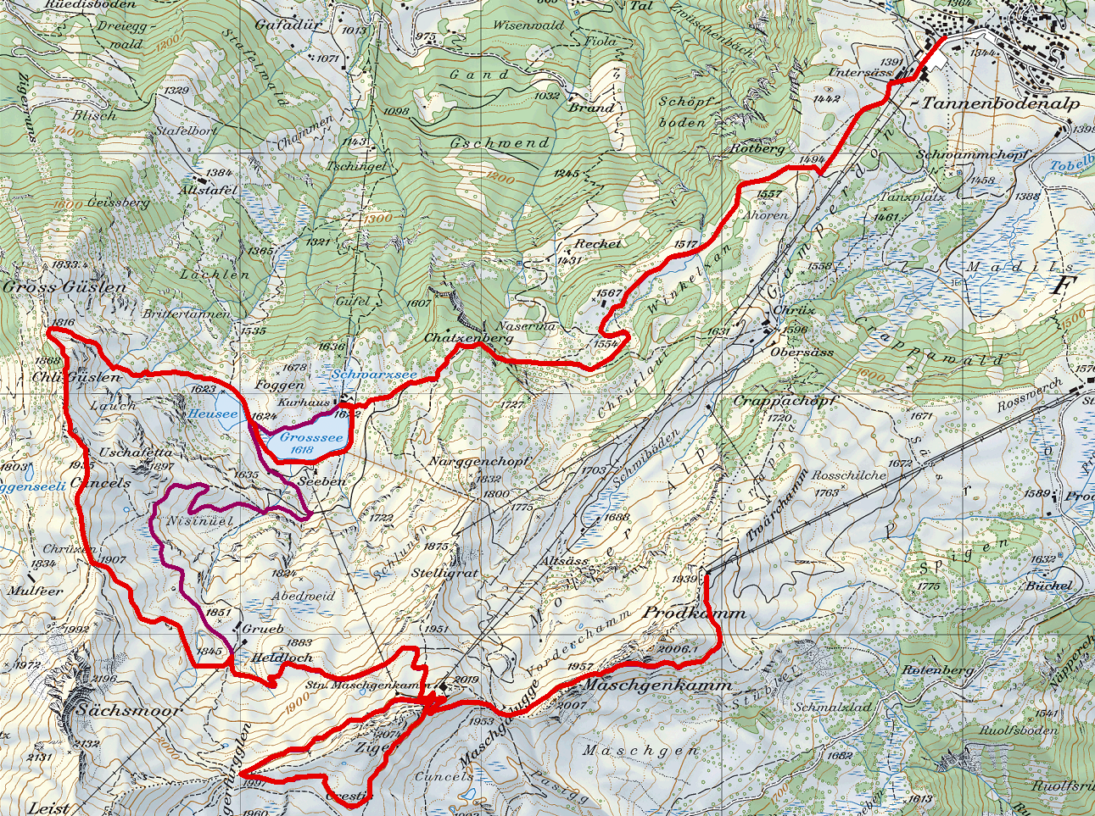

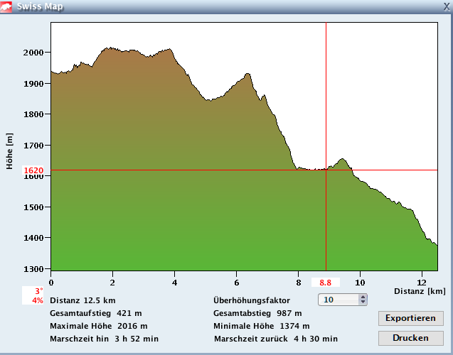

Variante „light“, ca. 3,25 Std.:

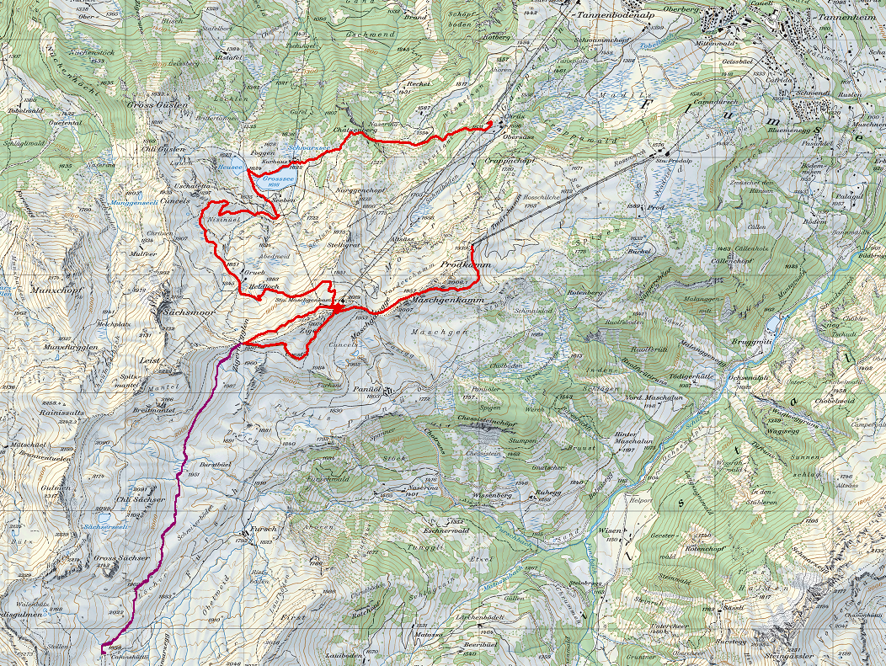

Talfahrt vom Maschgenkamm oder vom Chrüz zum Tannenboden



